HƯỚNG DẪN
CÁCH THỨC THAM GIA DỰ THI VÀ NỘP BÀI TRỰC TUYẾN
Cuộc thi "An toàn giao thông cho nụ cười ngày mai" cấp trung học năm học 2019-2020
(Kèm theo Công văn số /SGDĐT-CTTT ngày tháng 02 năm 2020)

Bước | Hướng dẫn | Minh họa
1 | Đăng nhập vào trang website: http://giaoducatgttrongtruonghoc.com.vn
2 | Bấm trực tiếp vào nút màu xanh có nội dung  “Tham gia thi trực tuyến”
3 | Tại mục “Làm bài online”, bấm vào nút tương ứng để chọn đối tượng dự thi (Học sinh THCS, Học sinh THPT, Giáo viên THCS, Giáo viên THPT). | 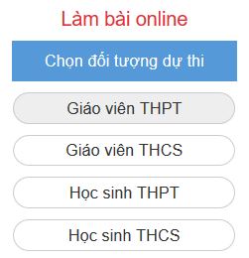
4 | Điền đúng và đủ thông tin cá nhân để đăng ký tham gia cuộc thi Bấm nút “BẮT ĐẦU LÀM BÀI”. | 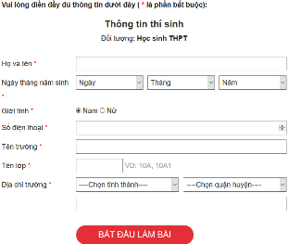
5 | Trả lời đầy đủ các câu hỏi trắc nghiệm Bấm nút “XÁC NHẬN HOÀN THÀNH PHẦN THI TRẮC NGHIỆM”  Màn hình sẽ chuyển sang bước làm bài tự luận | 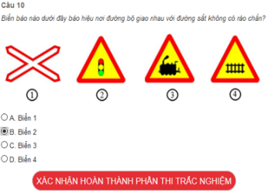
6 | Đọc câu hỏi tự luận và làm bài trên bản word lưu bài tự luận bản word trên máy tính (dung lượng không quá 3MB/bài) bấm nút “Đính kèm bài tự luận” chọn file word bài tự luận lưu trên máy tính bấm nút “Gửi bài” | 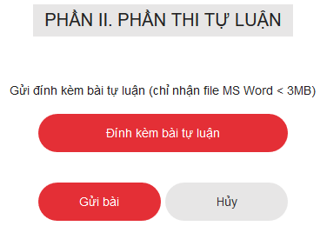
7 | Bài dự thi hoàn thành phải thỏa mãn 02 điều kiện sau:  - Hoàn thành phần trắc nghiệm (bước 5)  - Hoàn thành phần tự luận (bước 6)  Sau khi hoàn thành bước 5 và bước 6 trên màn hình xuất hiện thông báo “Bạn đã gửi bài thành công”. | 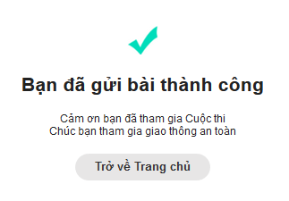
Lưu ý:
1. Bài dự thi sau khi gửi sẽ không được phép chỉnh sửa lại.
2. Nhằm tiết kiệm thời gian và hạn chế tình trạng truy cập bị giãn đoạn do máy chủ (server) quá tải, học sinh, giáo viên nên chuẩn bị phương án trả lời phần trắc nghiệm và làm bài tự luận trên bản word trước khi truy cập để tham gia thi trực tuyến.

